

HONORABLE AYUNTAMIENTO DE
ZAPOTLÁN EL GRANDE, JALISCO.
2024-2027

SEXTO INFORME TRIMESTRAL DE ACTIVIDADES

JULIO – AGOSTO – SEPTIEMBRE 2026
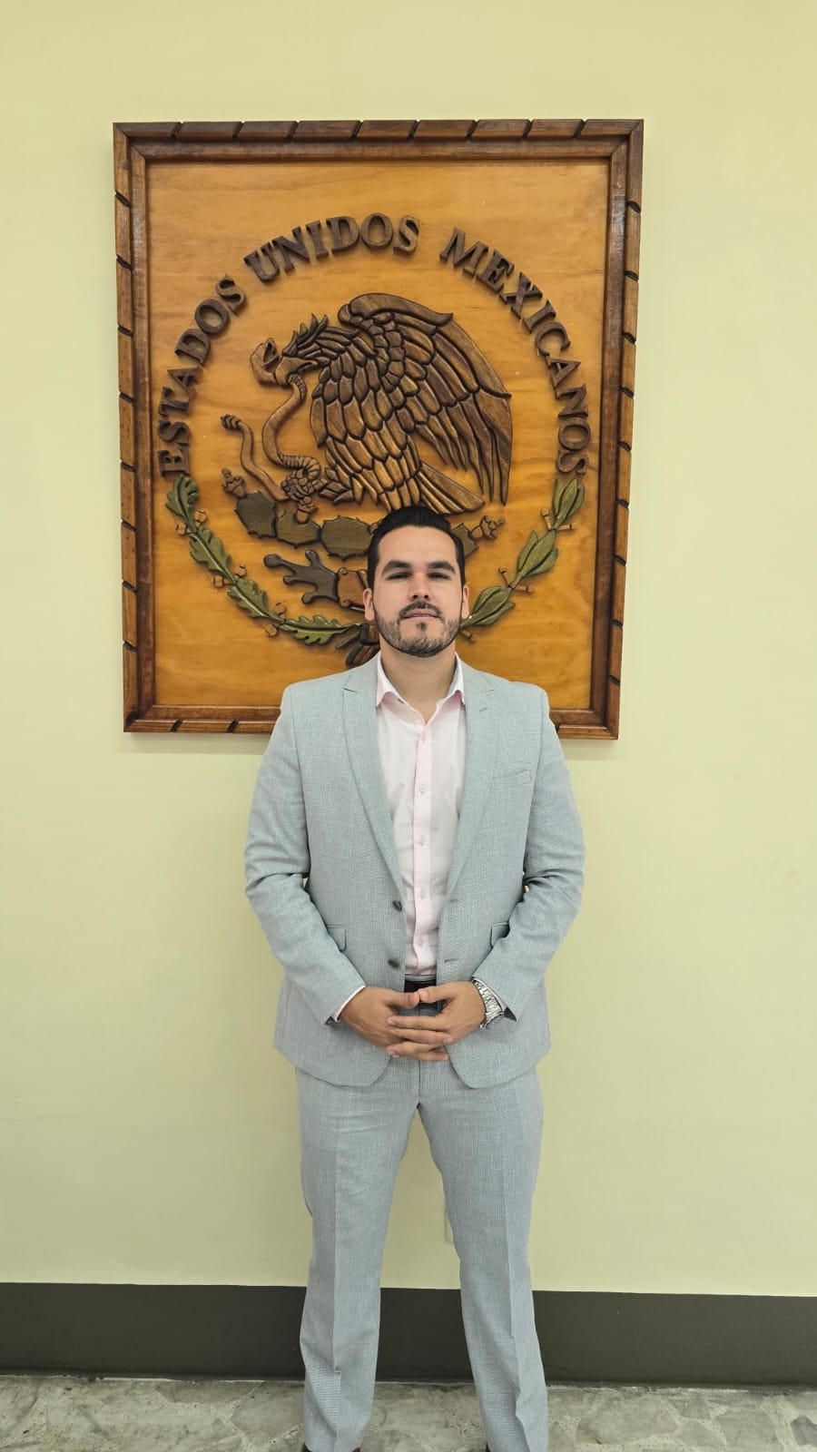

LIC. JOSÉ BERTÍN CHÁVEZ VARGAS
REGIDOR

ZAPOTLÁN EL GRANDE, JALISCO, MEXICO.
JULIO 2026
05 DE JULIO 2026

Reforestación Colonia El Pastor de Arriba.

Con la participación de colonos, se llevó a cabo la plantación de árboles en la Colonia El Pastor de Arriba, con el objetivo de coadyuvar con la mejora de la calidad del aire y por ende de vida, y en considerando de que las ciudades verdes se adaptan mejor al cambio climático, reducen el riesgo de desastres y conservan los ecosistemas.

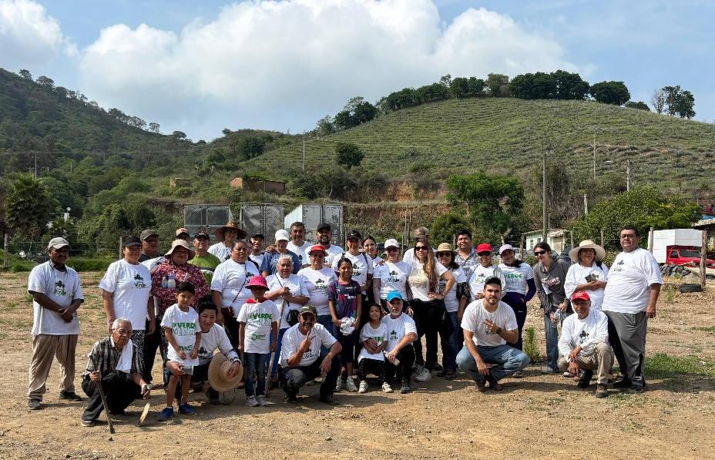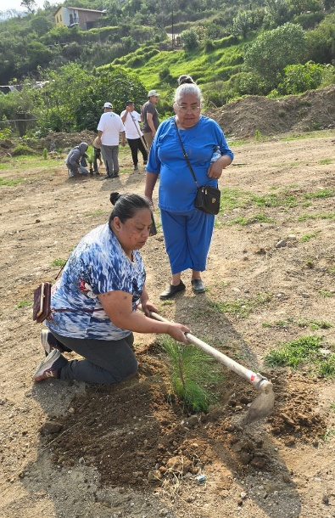
Terreno Colonia El Pastor de Arriba, Ciudad Guzmán, Jalisco.

07 DE JULIO 2026

Comisión Edilicia Permanente de Hacienda Pública y Patrimonio Municipal. Sesión Ordinaria No. 14

Sesión en la que se procedió al análisis de instrumento cuyo objetivo es autorizar el uso de espacio deportivo propiedad del Municipio.

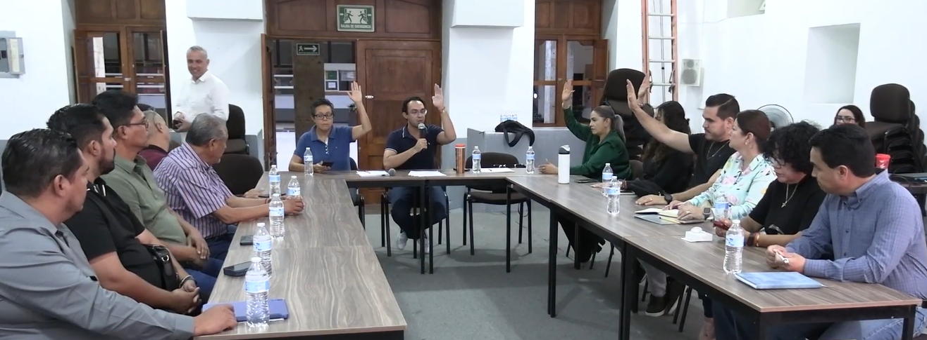

Sala Museográfica José Clemente Orozco, planta baja de Palacio de Gobierno Municipal.

07 DE JULIO 2026

Jornada de Reforestación Cambridge School

Con el propósito de fortalecer el compromiso con el cuidado del medio ambiente, y promover la creación de espacios más verdes, saludables y sustentables para el beneficio de la comunidad escolar, se participó en la Jornada de Reforestación y se compartió con los alumnos la importancia de la responsabilidad ecológica desde edad temprana para incidir como futuros ciudadanos comprometidos con su entorno.

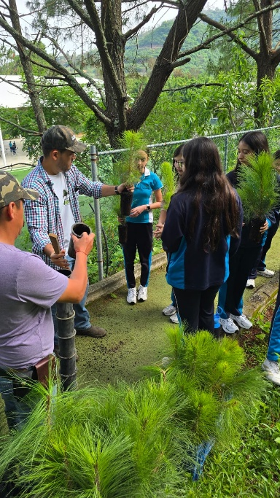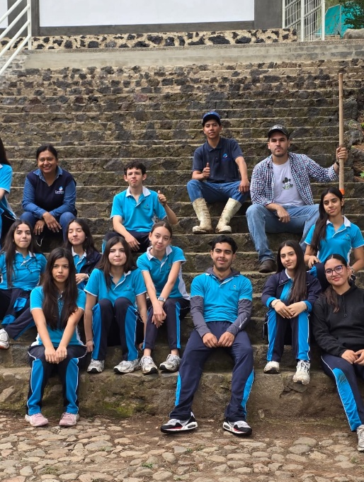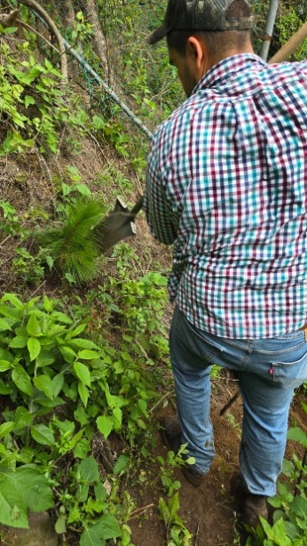

Campus Peñas de Cambridge School. Zona oriente de la ciudad, a un costado del Parque Ecológico Las Peñas.

14 DE JULIO 2026

Comisión Edilicia Permanente de Limpia, Áreas verdes, Medio Ambiente y Ecología. Sesión Ordinaria No. 5

En esta sesión dio continuidad al análisis de la propuesta para implementar la Campaña de Concientización “Mi Calle Limpia”, contando con la participación de los titulares de la Dirección de General de Servicios Públicos Municipales, Jefatura de Gestión de Residuos Sólidos y la Dirección de Comunicación Social, así como personal de Participación Ciudadana.
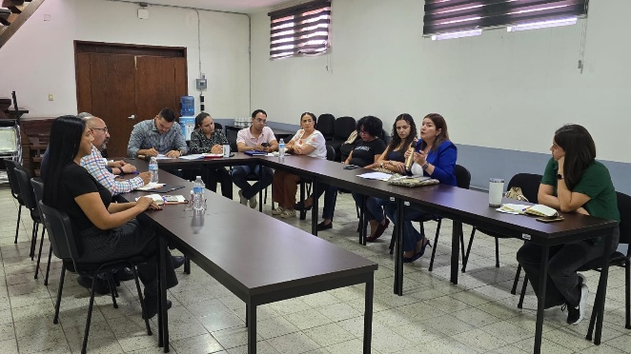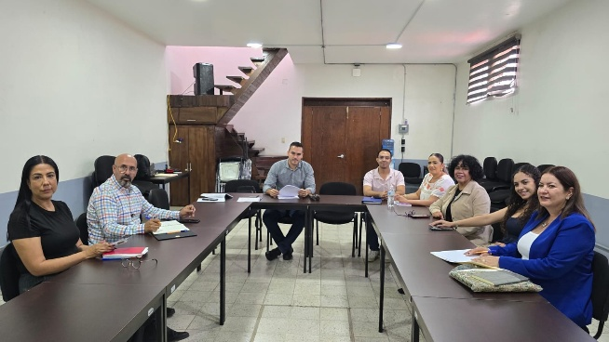

Sala Juan S. Vizcaíno, planta alta del Palacio de Gobierno Municipal.

15 DE JULIO 2026

Sesión Extraordinaria No. 66, del Ayuntamiento de Zapotlán El Grande, Jalisco.
En el cual se sometieron a voto respecto de minutas de proyecto de decreto para reformar la Constitución Política del Estado de Jalisco.

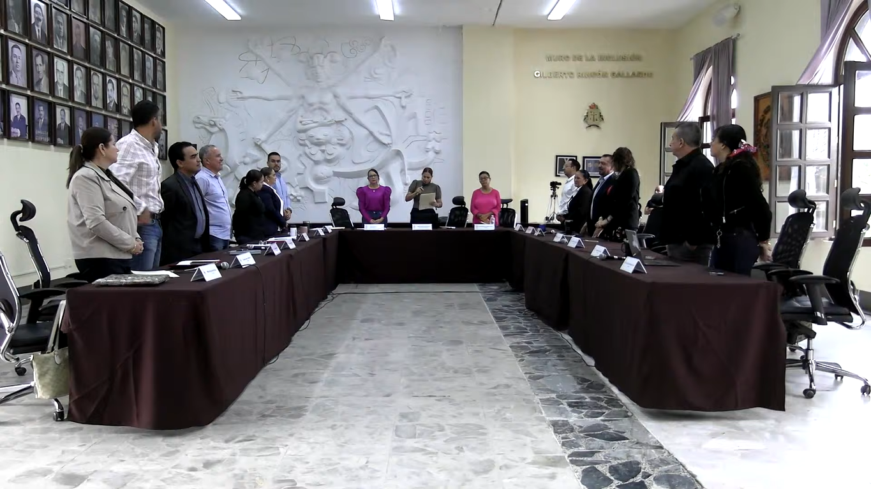

Sala de Ayuntamiento, planta alta de Palacio de Gobierno Municipal de Zapotlán El Grande, Jalisco.

15 DE JULIO 2026

Sesión Extraordinaria No. 67, del Ayuntamiento de Zapotlán El Grande, Jalisco.

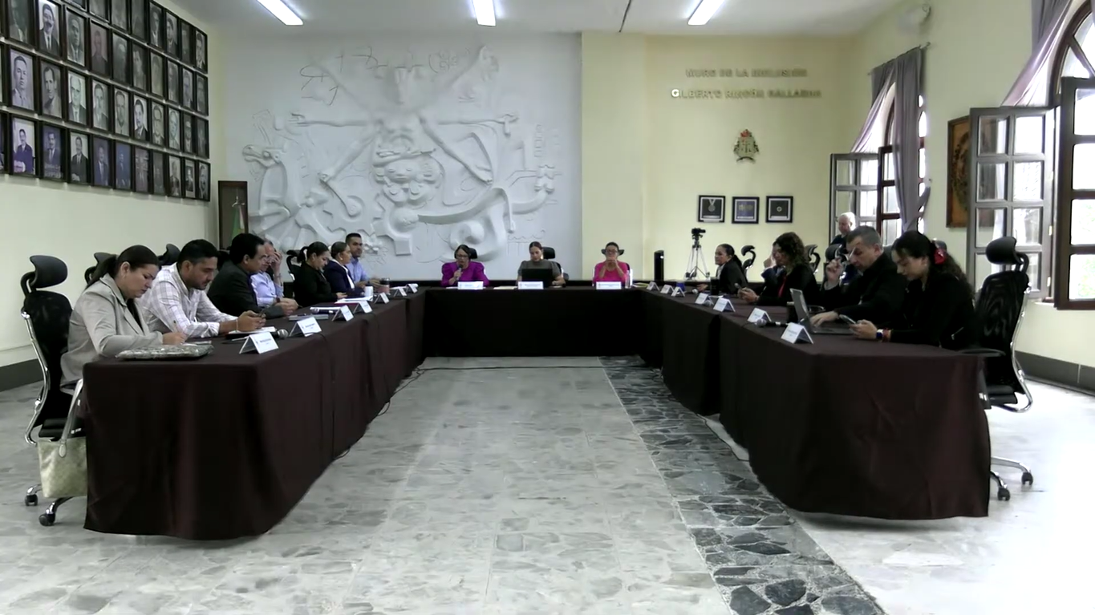

Sala de Ayuntamiento, planta alta de Palacio de Gobierno Municipal de Zapotlán El Grande, Jalisco

15 DE JULIO 2026

Comisión Edilicia de Permanente de Cultura de la Paz. Sesión Ordinaria No. 4

Análisis de iniciativa que propone suscribir acuerdo de hermanamiento entre el Municipio de Zapotlán El Grande, Jalisco y municipio de Colombia.

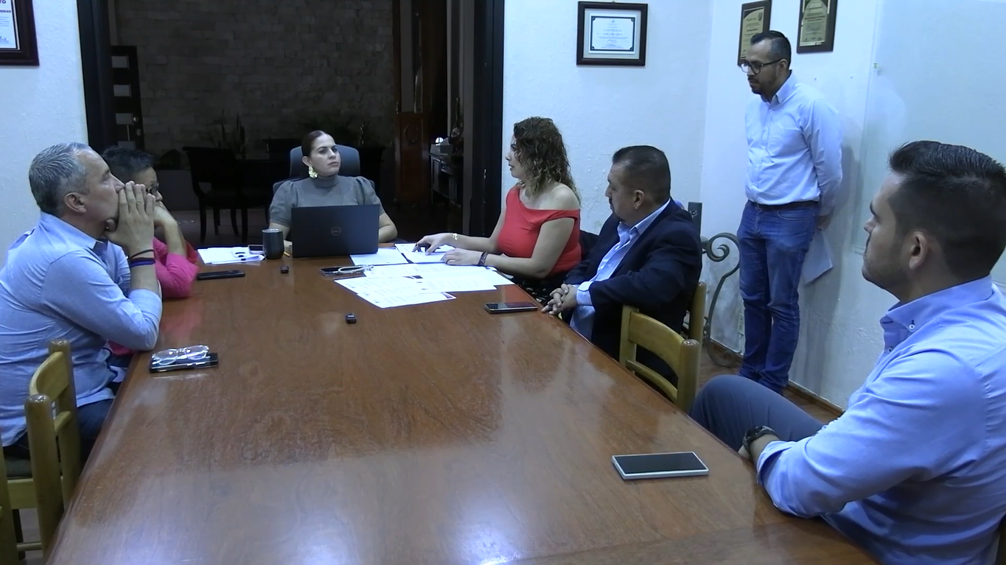

Sala de Juntas de Presidencia, planta baja, al interior de Palacio de Gobierno Municipal.

22 DE JULIO 2026

Sesión Extraordinaria No. 68, del Ayuntamiento de Zapotlán El Grande, Jalisco.

En sesión de Cabildo se procedió a someter a aprobación recursos para proyectos de obra pública prevista para colonias de ciudad Guzmán, Jalisco.

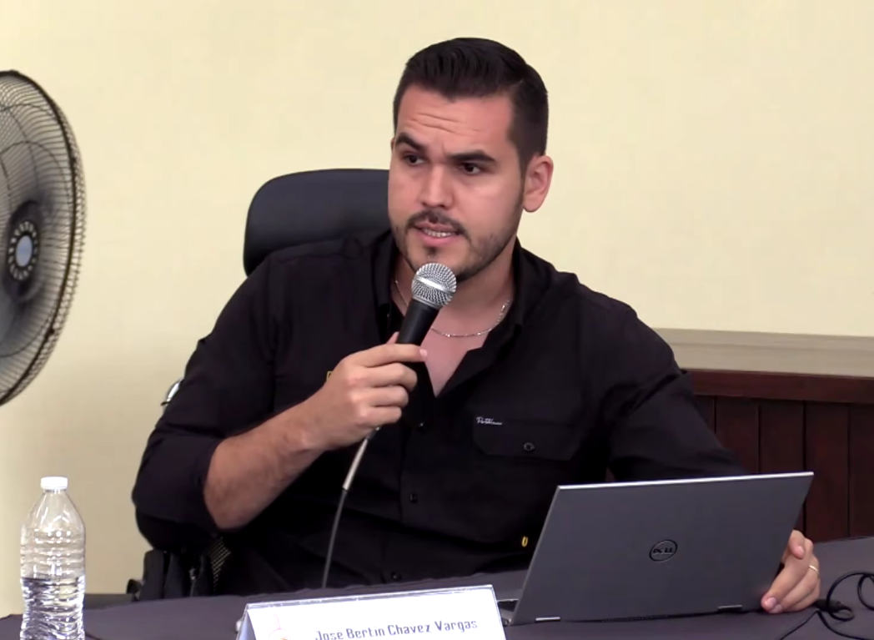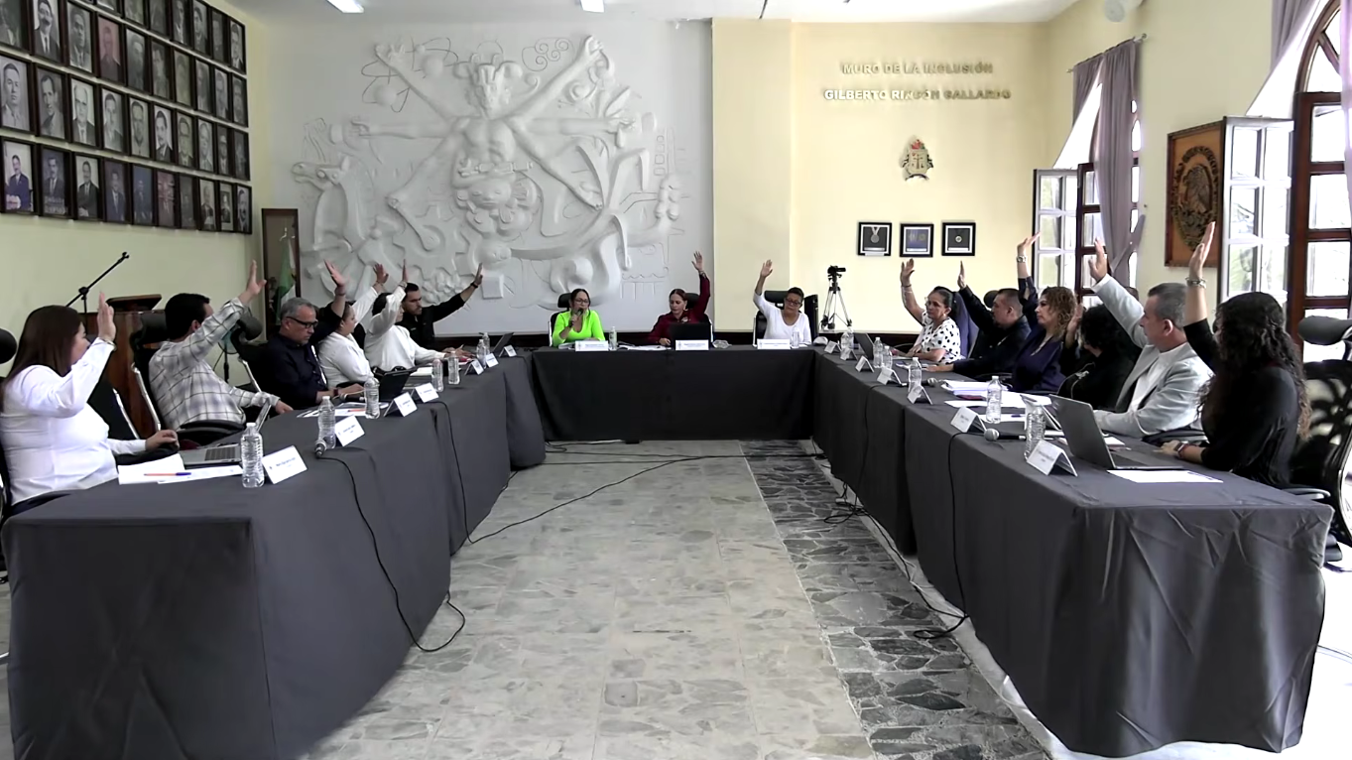

Sala de Ayuntamiento, planta alta de Palacio de Gobierno Municipal de Zapotlán El Grande, Jalisco.

20 DE JULIO 2026

Sesión Solemne No. 29, del Ayuntamiento de Zapotlán El Grande, Jalisco.

En Palacio de Gobierno, se llevó a cabo Sesión Solemne del Ayuntamiento de Zapotlán El Grande, con motivo de la entrega del Premio Especial "Mtro. Antonio Emilio Flores Casillas" al Mérito Jurídico, en su primera Edición 2026.

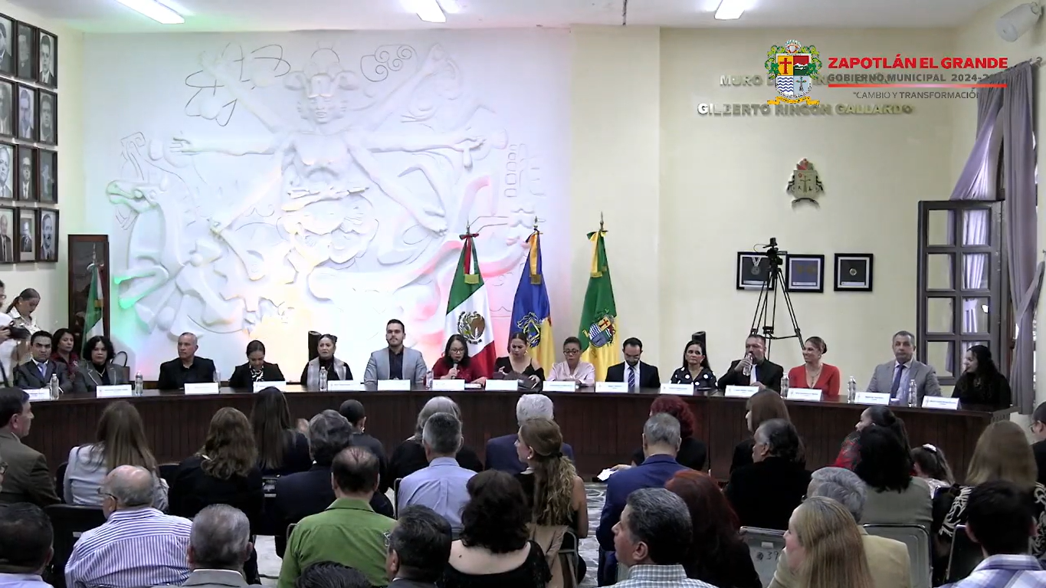

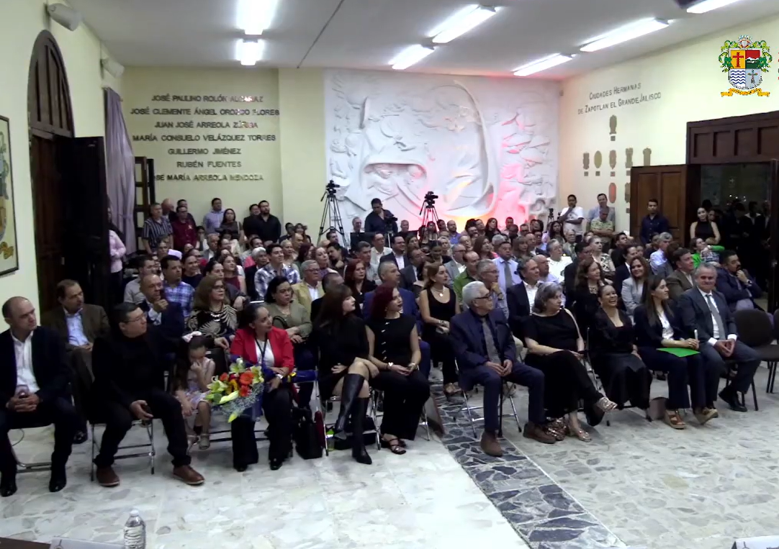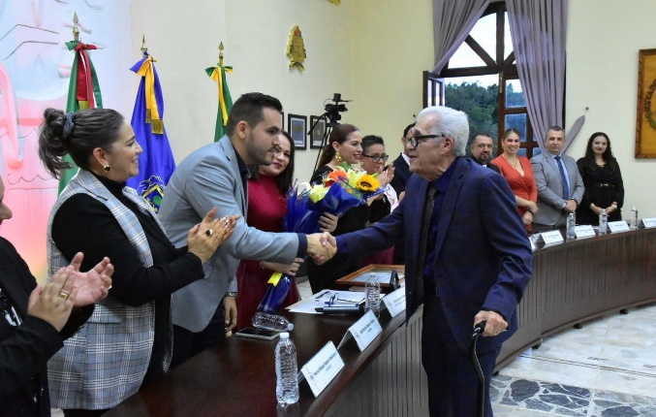

Sala de Ayuntamiento, planta alta de Palacio de Gobierno Municipal de Zapotlán El Grande, Jalisco

22, 23, 24, 27 y 28 DE JULIO 2026

Comisión Edilicia Permanente de Hacienda Pública y Patrimonio Municipal. Sesión Ordinaria No. 15

Con la participación de titulares de las Dependencias de la Administración Pública Municipal se procedió al estudio y análisis respecto del Proyecto de la Ley de Ingresos para el Ejercicio Fiscal 2027 turnada a la Comisión de Hacienda Pública.

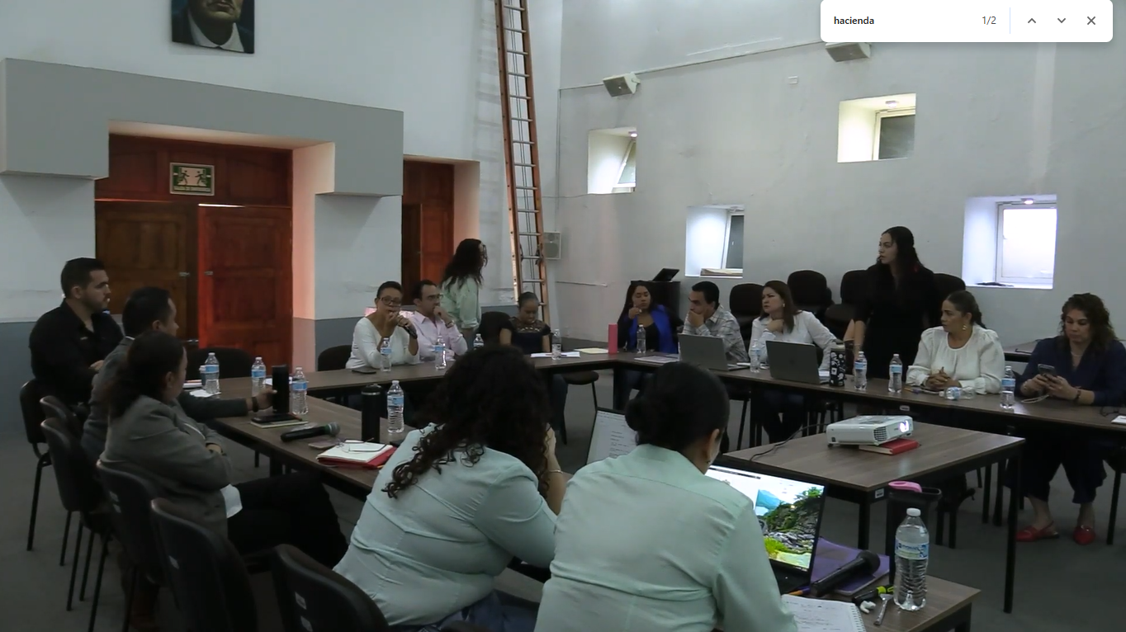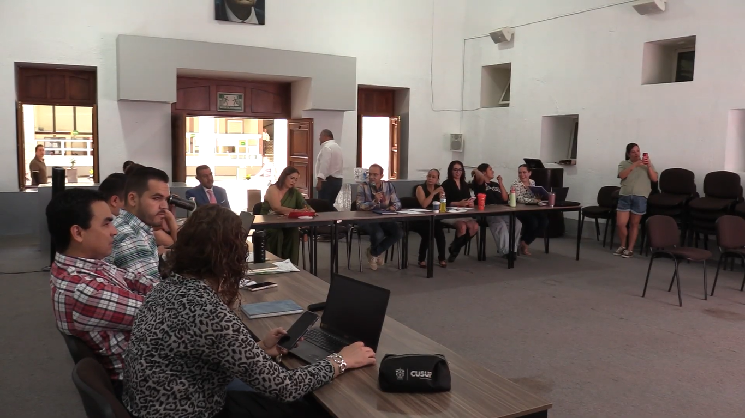

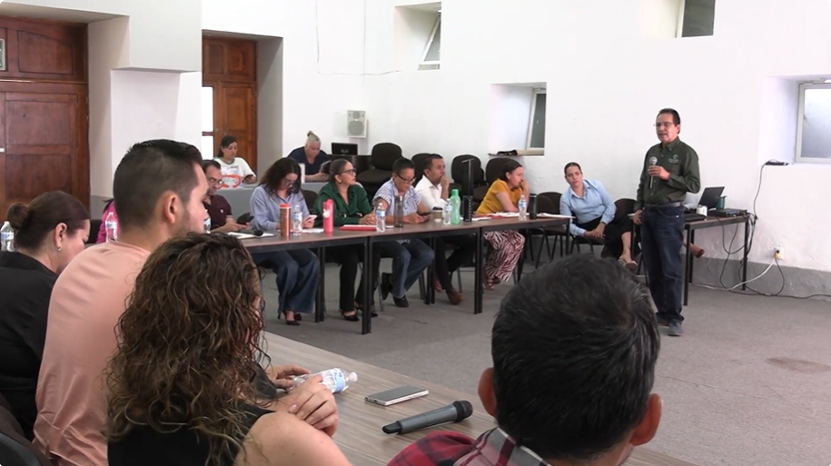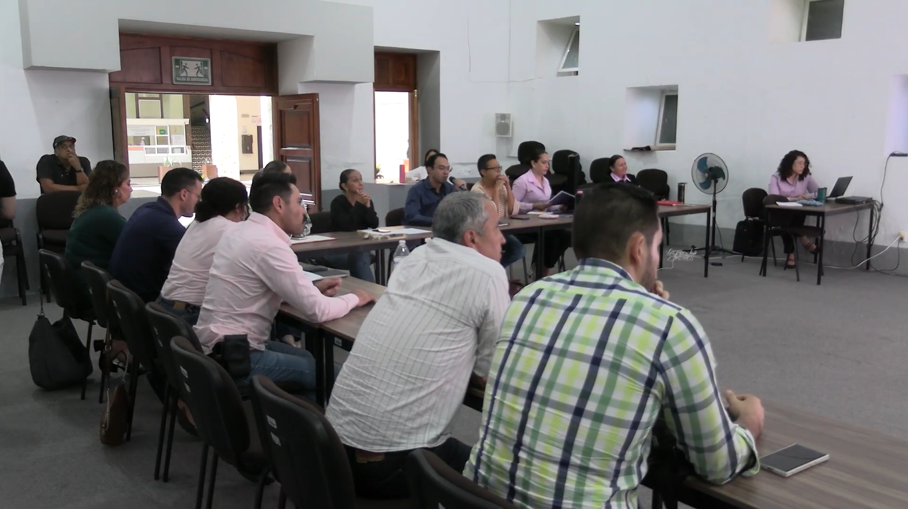

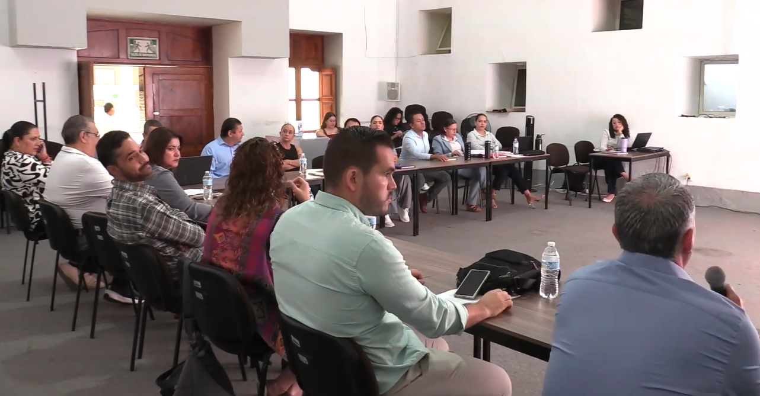

Sala Museográfica José Clemente Orozco, planta baja de Palacio de Gobierno Municipal.

28 DE JULIO 2026

Comisión Edilicia Permanente de Obras Públicas, Planeación Urbana y Regularización de la Tenencia de la Tierra.

Con finalidad de estudiar, analizar la propuesta para que se autorice y ordene la instalación de Bebederos Comunitarios con agua purificada en Zonas de Atención Prioritaria del Municipio de Zapotlán el Grande, Jalisco, se convocó a sesión Ordinaria 4 de la Comisión Edilicia Permanente de Obras Públicas, Planeación Urbana y Regularización de la Tenencia de la Tierra.

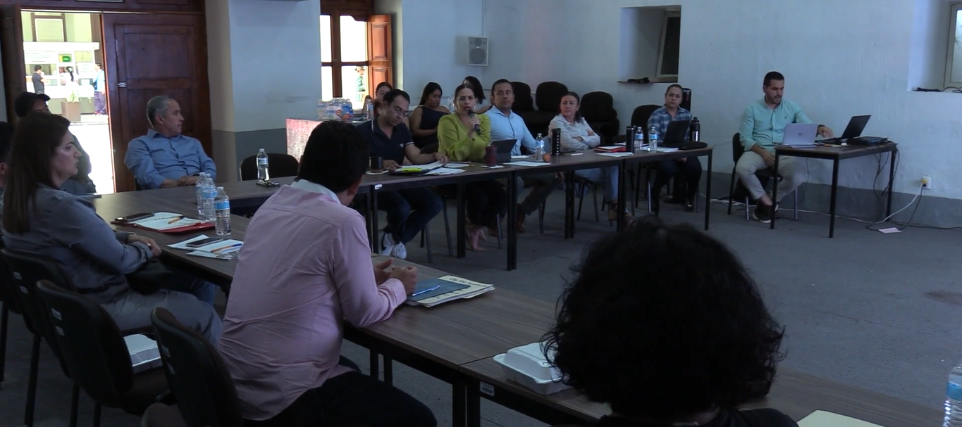

Sala Museográfica José Clemente Orozco, planta baja de Palacio de Gobierno Municipal

31 DE JULIO 2026

Sesión Ordinaria No. 38 del Ayuntamiento de Zapotlán El Grande, Jalisco.

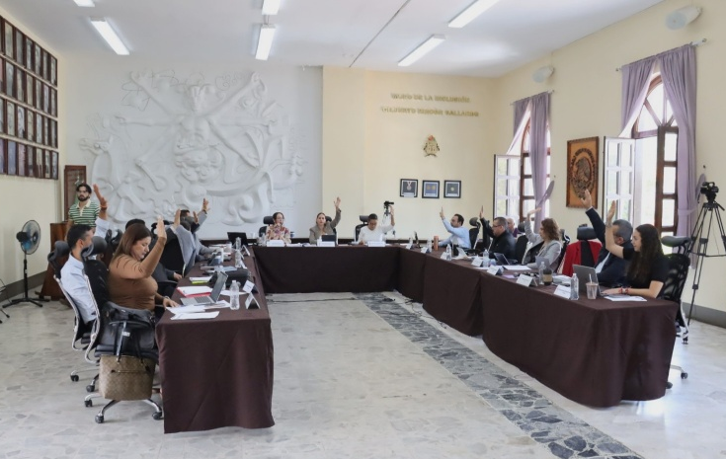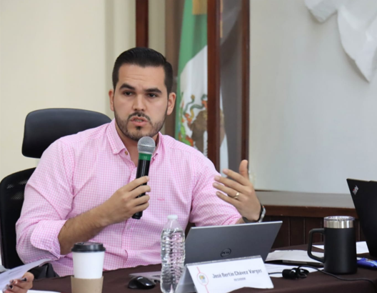

Sala de Ayuntamiento, planta alta de Palacio de Gobierno Municipal de Zapotlán El Grande, Jalisco.

29 DE JULIO 2026

Sesión Ordinaria No. 37 del Ayuntamiento de Zapotlán El Grande, Jalisco. Cabildo Abierto

Con el objetivo, escuchar peticiones y promover el diálogo ciudadano para tomar parte en la solución o atención de las diversas necesidades en las colonias de la ciudad, se desarrolló Sesión de Ayuntamiento Abierto en la cual tomaron parte el pleno y los vecinos.

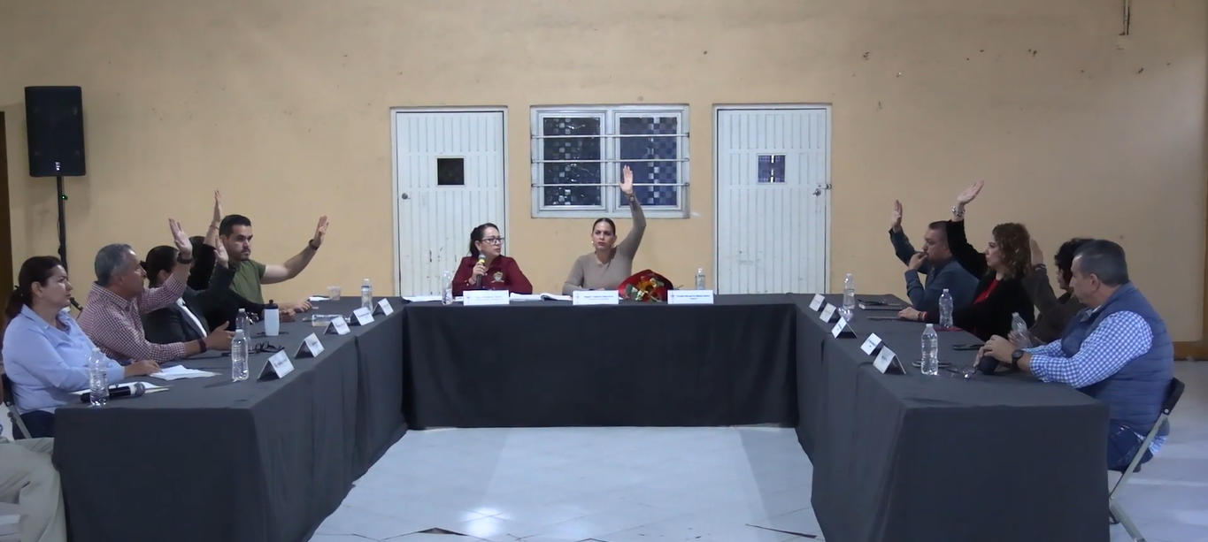

Centro Comunitario de la Colonia El Nogal, ubicado en la confluencia de las calles Leona Vicario, Av. Serafín Vázquez y Prol. Chamizal, Ciudad Guzmán, Jalisco.

31 DE JULIO 2026

Sesión Extraordinaria No. 69 del Ayuntamiento de Zapotlán El Grande, Jalisco.

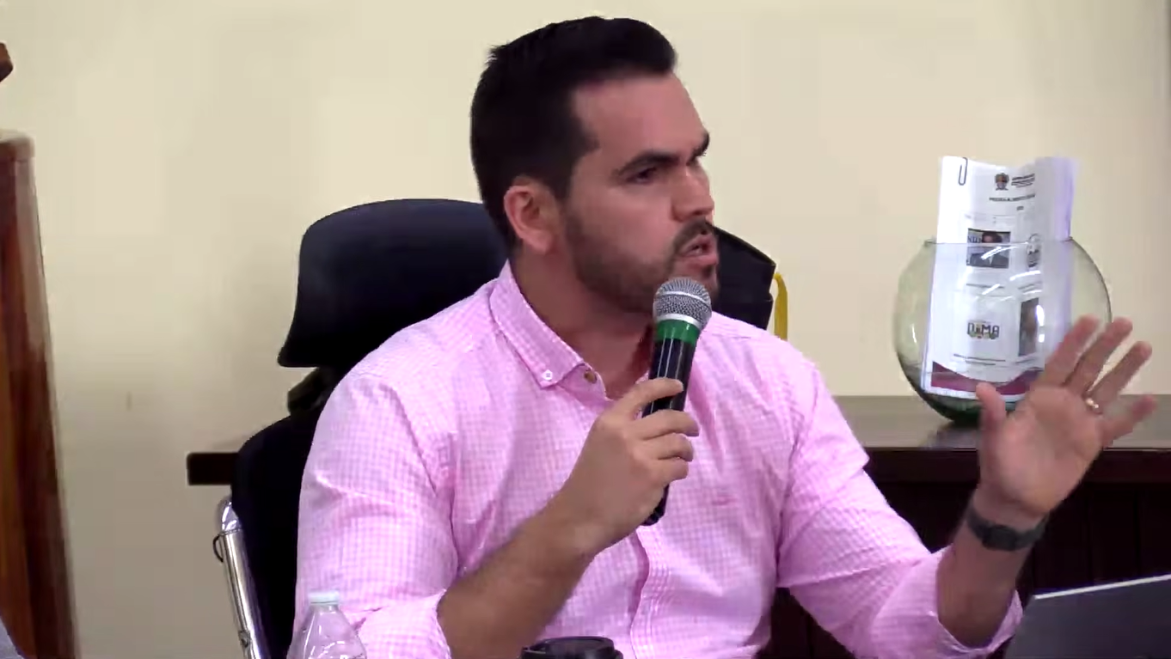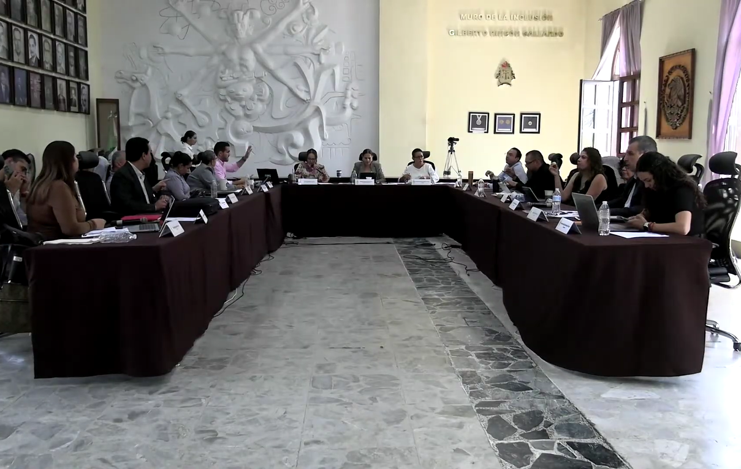

Sala de Ayuntamiento, planta alta de Palacio de Gobierno Municipal de Zapotlán El Grande, Jalisco.

Agosto 2026
06 DE AGOSTO 2026

Sesión Solemne No. 30 del Ayuntamiento de Zapotlán El Grande, Jalisco.

Con motivo de la Develación del Nombre en letras doradas del Hijo Ilustre "Roberto Espinoza Guzmán, el Pleno del H. Ayuntamiento de Zapotlán El Grande, participo del evento para reconocer su trayectoria como destacado poeta, docente y promotor cultural.

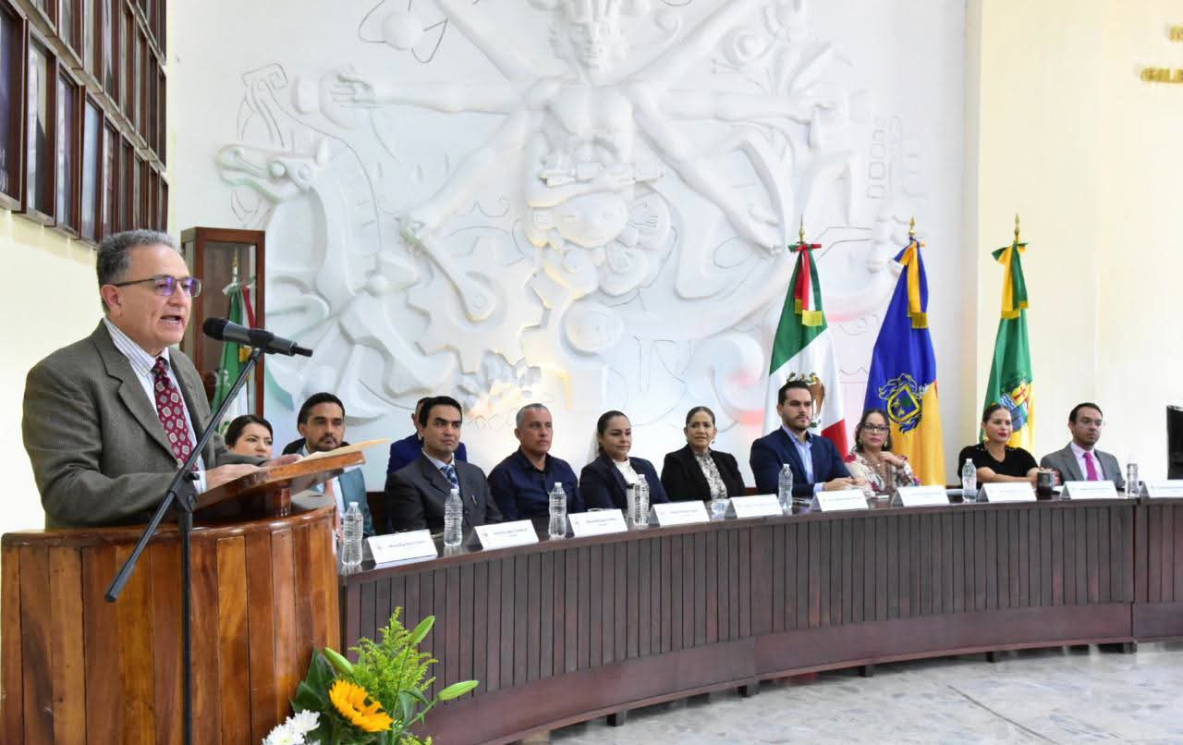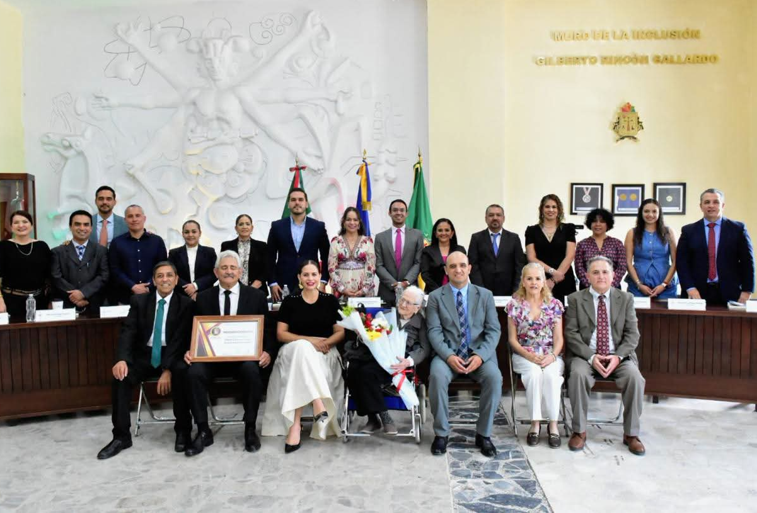

Sala de Ayuntamiento, planta alta de Palacio de Gobierno Municipal de Zapotlán El Grande, Jalisco.

05 DE AGOSTO 2026

Reunión con Colegio de Ingenieros.

En la Sala Museográfica José Clemente Orozco, planta baja de Palacio de Gobierno Municipal Se llevo a cabo reunión con Colegio de Ingenieros Civiles del Sur del Estado de Jalisco en razón a planteamiento de propuestas de solución respecto a trámites de Licencias de Construcción, En la Sala Museográfica José Clemente Orozco, planta baja de Palacio de Gobierno Municipal.

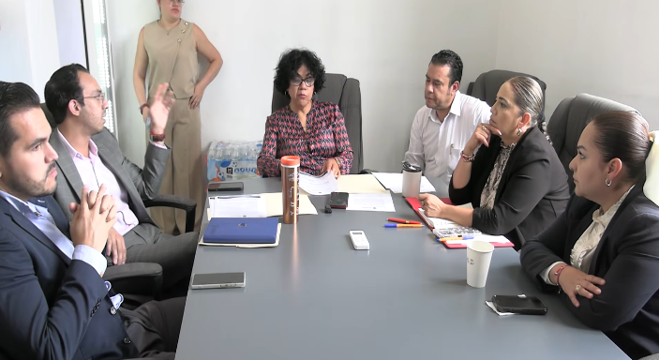
06 DE AGOSTO 2026

Comisión Edilicia Permanente de Mercados de Abastos y Centrales de Abastos. Sesión Ordinaria No. 05.

Sala Rocío Elizondo Díaz, interior del área de Regidores, planta alta de Palacio de Gobierno.

06 DE AGOSTO 2026

Comisión Edilicia Permanente de Mercados de Abastos y Centrales de Abastos. Sesión Ordinaria No. 06.

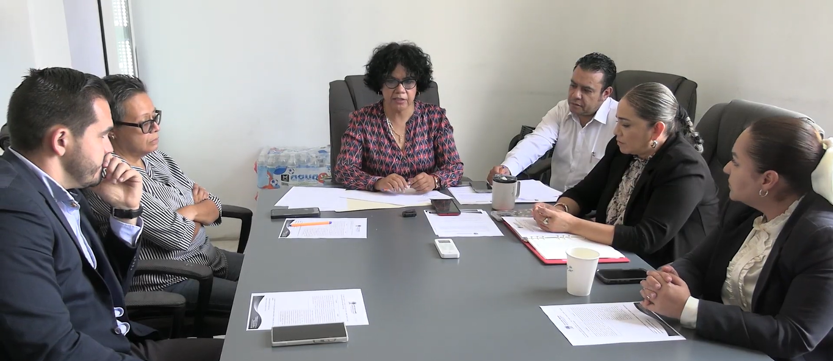

Sala Rocío Elizondo Díaz, interior del área de Regidores, planta alta de Palacio de Gobierno.

06 DE AGOSTO 2026

Sesión Extraordinaria No. 70 del Ayuntamiento de Zapotlán El Grande, Jalisco.

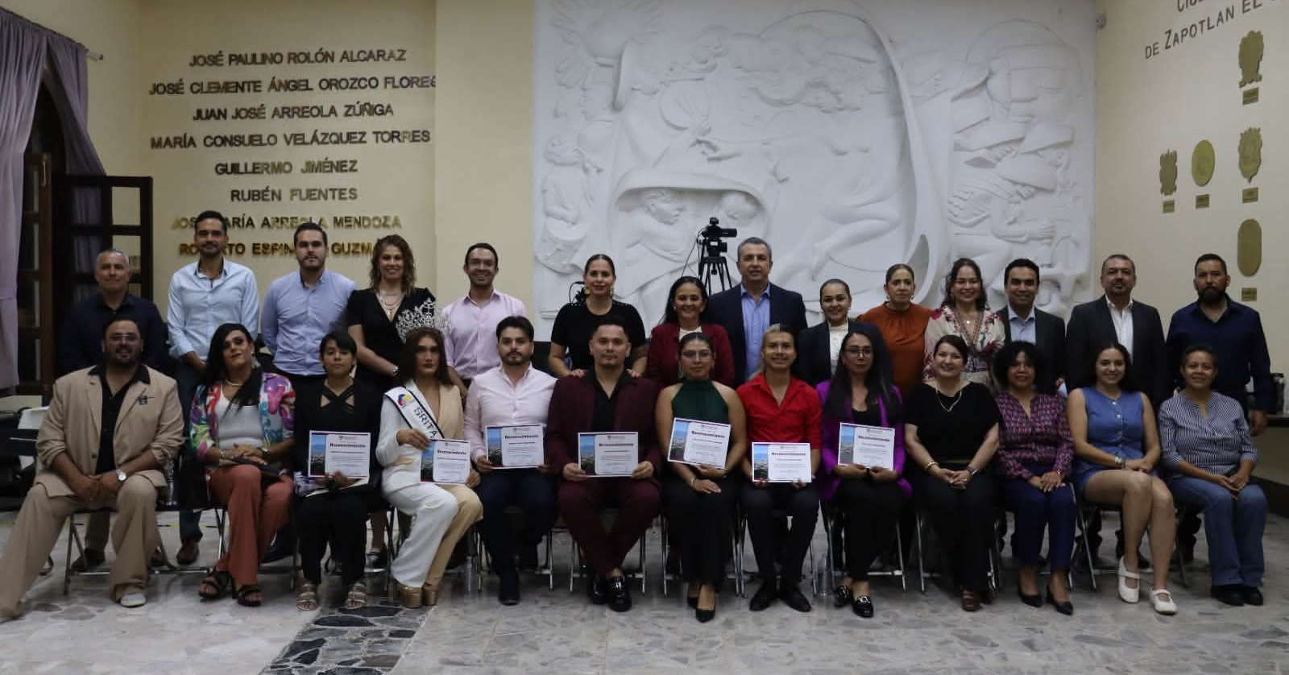

Sala de Ayuntamiento, planta alta de Palacio de Gobierno Municipal de Zapotlán El Grande, Jalisco.

11 DE AGOSTO 2026

Sesión Extraordinaria No. 71 del Ayuntamiento de Zapotlán El Grande, Jalisco.

Se sometió iniciativa que contiene proyecto de obra a realizarse en calles de la Colonia Solidaridad de esta ciudad.

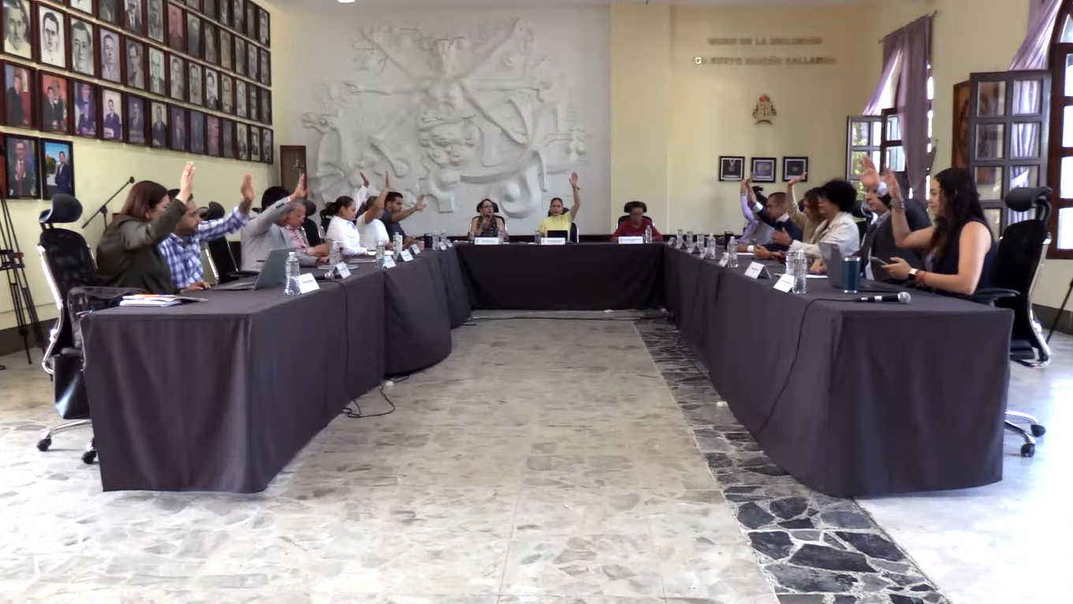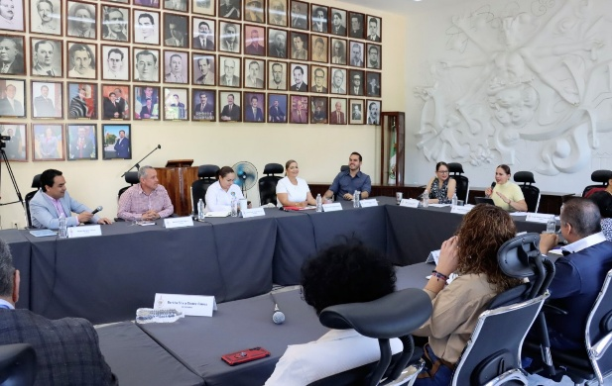

Sala de Ayuntamiento, planta alta de Palacio de Gobierno Municipal de Zapotlán El Grande, Jalisco.

18 DE AGOSTO 2026

Sesión Extraordinaria No. 72 del Ayuntamiento de Zapotlán El Grande, Jalisco.

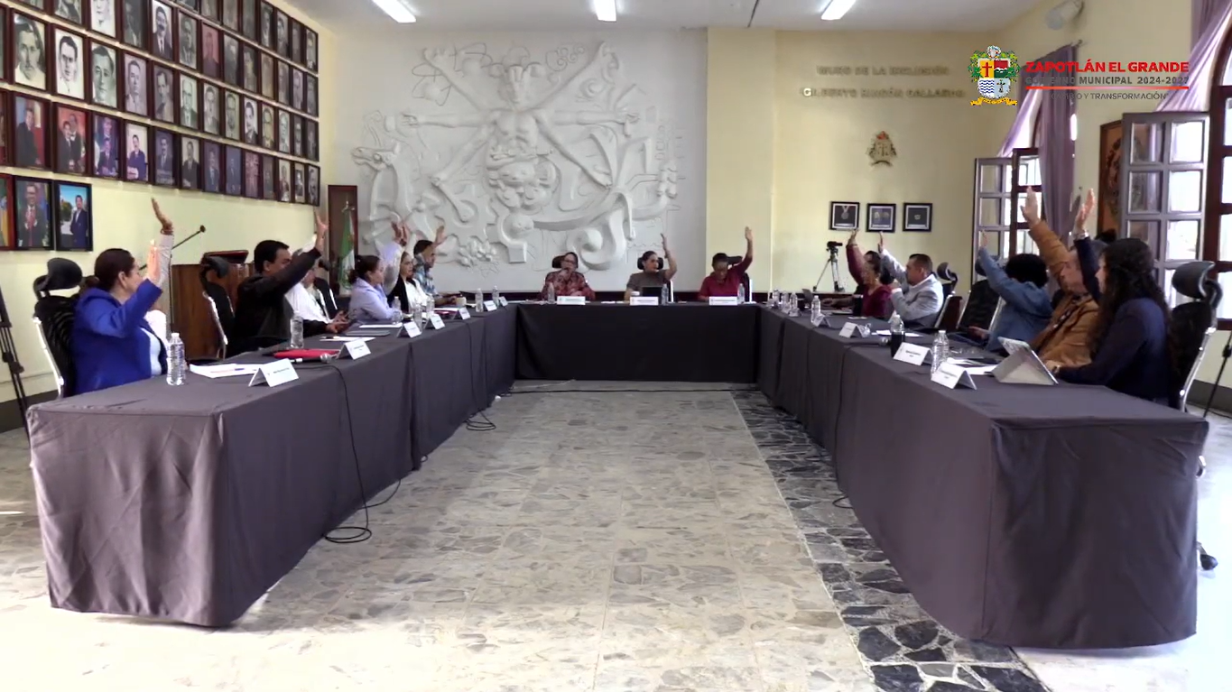

Sala de Ayuntamiento, planta alta de Palacio de Gobierno Municipal de Zapotlán El Grande, Jalisco.

20 DE AGOSTO 2026

Sesión Extraordinaria No. 73 del Ayuntamiento de Zapotlán El Grande, Jalisco.

Se solicito autorización para establecer recinto oficial en el cual se llevará a cabo la entrega por parte de la Alcaldesa del documento que contiene el 2° Informe de Gobierno de Zapotlán El Grande, Jalisco.

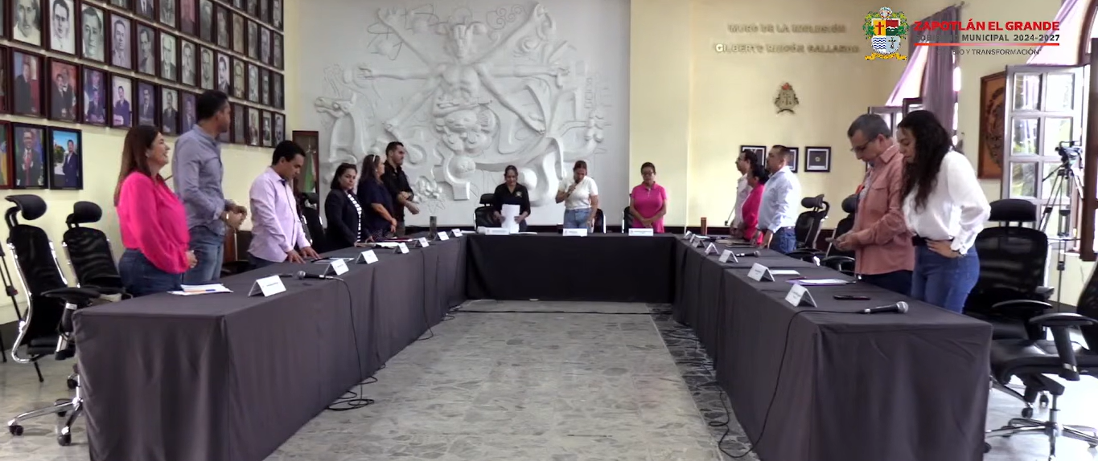

Sala de Ayuntamiento, planta alta de Palacio de Gobierno Municipal de Zapotlán El Grande, Jalisco.

21 DE AGOSTO 2026

Comisión Edilicia Permanente de Hacienda Pública y Patrimonio Municipal. Sesión Ordinaria No. 16

Estudio y análisis respecto a las modificaciones a las tablas de valores para el Ejercicio Fiscal 2027.

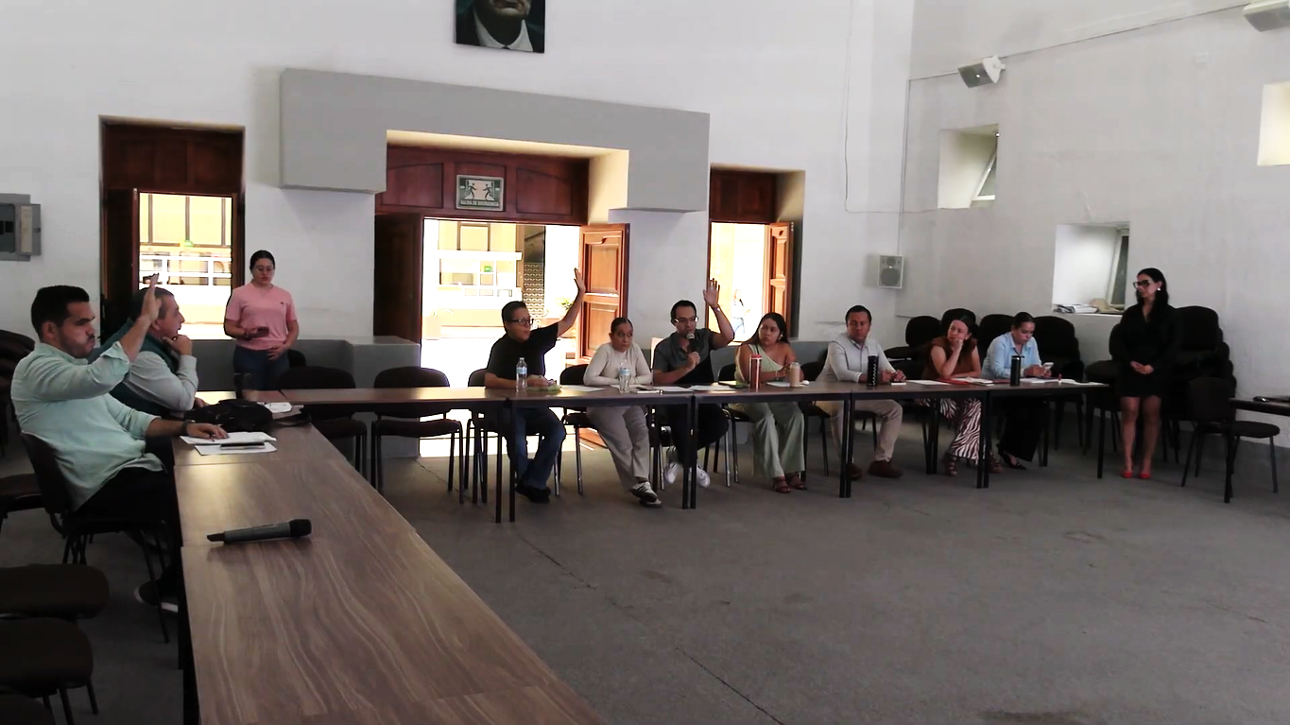

Sala Museográfica José Clemente Orozco, planta baja de Palacio de Gobierno Municipal.

26 DE AGOSTO 2026

Sesión Extraordinaria No. 74 del Ayuntamiento de Zapotlán El Grande, Jalisco.

Se llevo a cabo la Instalación de Ayuntamiento del Adulto Mayor 2026, a través de la cual se busca promover la participación activa de los adultos mayores en la formulación de propuestas para mejora de servicios, así como para incidir en políticas públicas de beneficio comunitario.

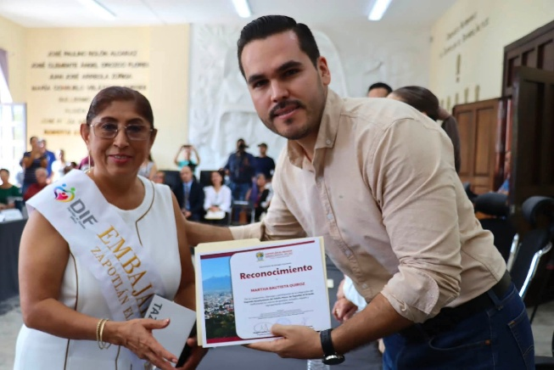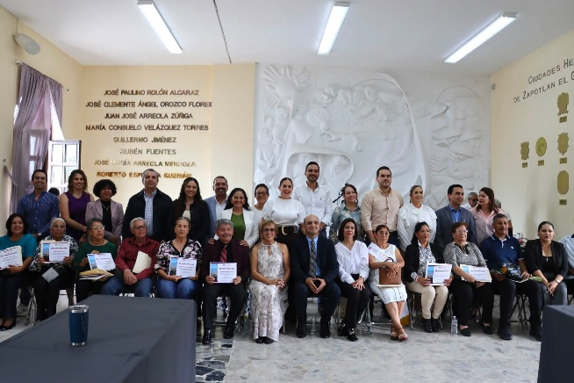

Sala de Ayuntamiento, planta alta de Palacio de Gobierno Municipal de Zapotlán El Grande, Jalisco.

27 DE AGOSTO 2026

Sesión Extraordinaria No. 75 del Ayuntamiento de Zapotlán El Grande, Jalisco.

Se llevo a cabo la propuesta de autorización de iniciativa de Proyecto de Ley de Ingresos 2027, para el Municipio de Zapotlán El Grande, Jalisco.
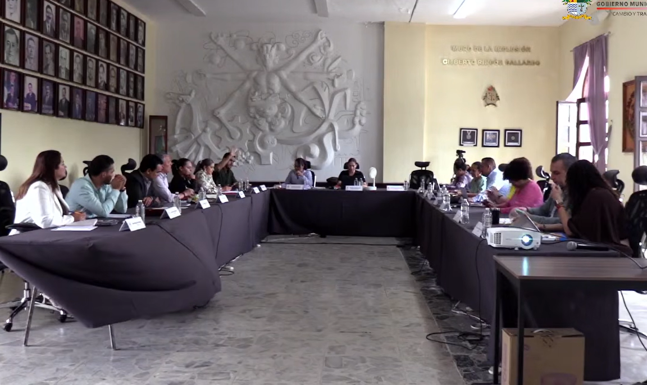

Sala de Ayuntamiento, planta alta de Palacio de Gobierno Municipal de Zapotlán El Grande, Jalisco.

27 DE AGOSTO 2026

Sesión Ordinaria No. 40 del Ayuntamiento de Zapotlán El Grande, Jalisco.

Cabildo Abierto, en la Colonia Guayabos.

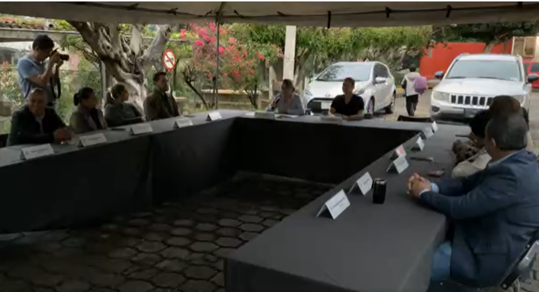

Calle Piña, entre calle Manzanos y Limón de la Colonia Guayabos de Ciudad Guzmán, Jalisco.

31 DE AGOSTO 2026

Sesión Ordinaria No. 41 del Ayuntamiento de Zapotlán El Grande, Jalisco.

Se presentaron ante el Pleno del Ayuntamiento de Zapotlán El Grande, diversas propuestas en materia de deportes, ciencia, salud, vialidad, y obra pública, además de reconocimiento a la ciudadanía por su contribución para el desarrollo y bienestar municipal; así como planteamientos de modificación a ordenamientos municipales.

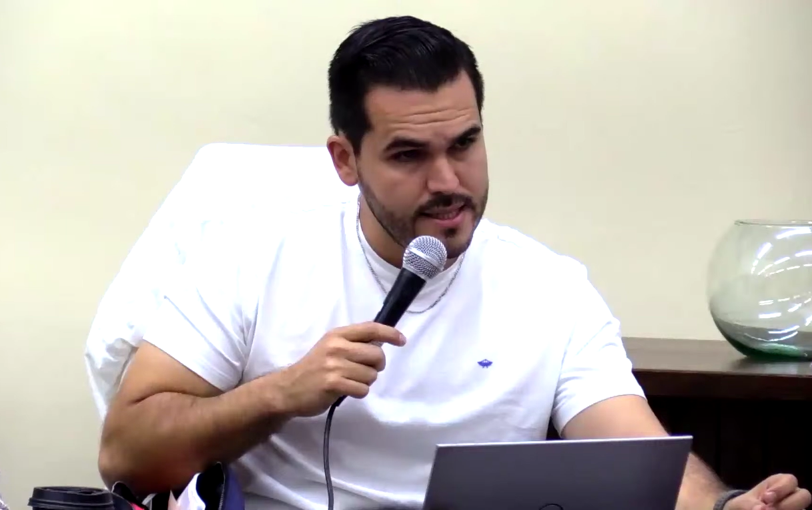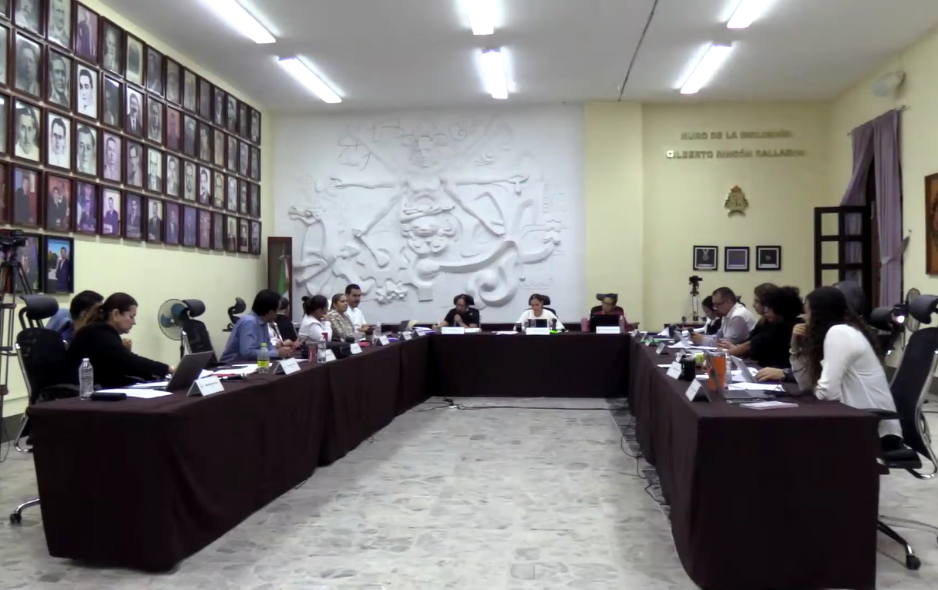

Sala de Ayuntamiento, planta alta de Palacio de Gobierno Municipal de Zapotlán El Grande, Jalisco.

Septiembre 2026
3° DE SEPTIEMBRE 2026

Sesión Solemne de Ayuntamiento No. 32 "Presea José María Arreola Mendoza”.

Se llevo a cabo la entrega de la Presea José María Arreola Mendoza 2026 al Mérito Científico y Tecnológico, en el marco de su 156 Aniversario de su natalicio.

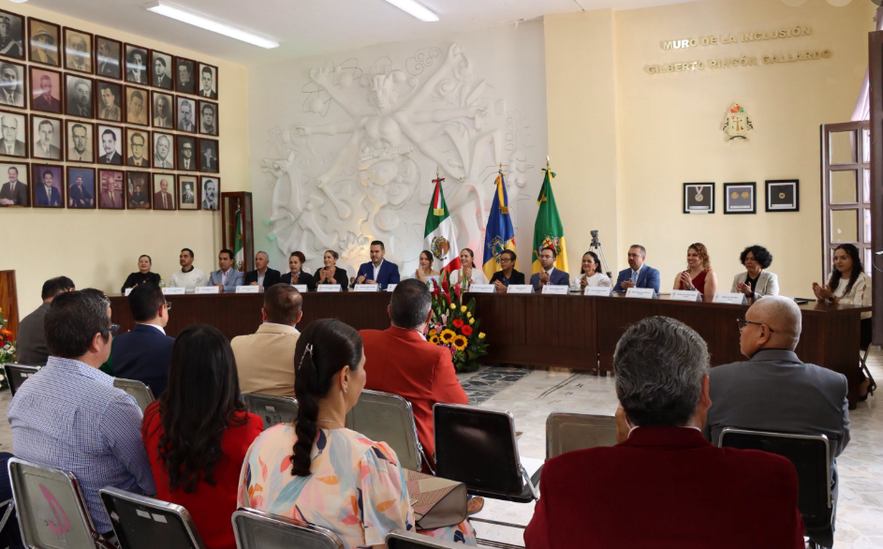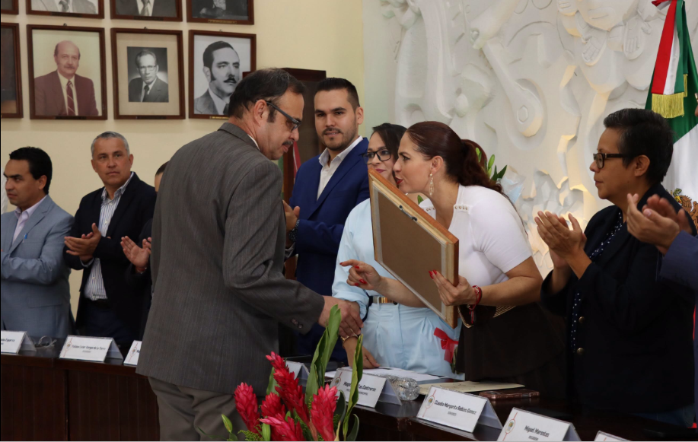

Sala de Ayuntamiento, planta alta de Palacio de Gobierno Municipal de Zapotlán El Grande, Jalisco.

04 DE SEPTIEMBRE 2026

Comisión Municipal de Regularización (COMUR). Sesión Ordinaria No. 6.

Se presentaron ante la Comisión de Regularización, proyectos y estudios de diversos lotes.

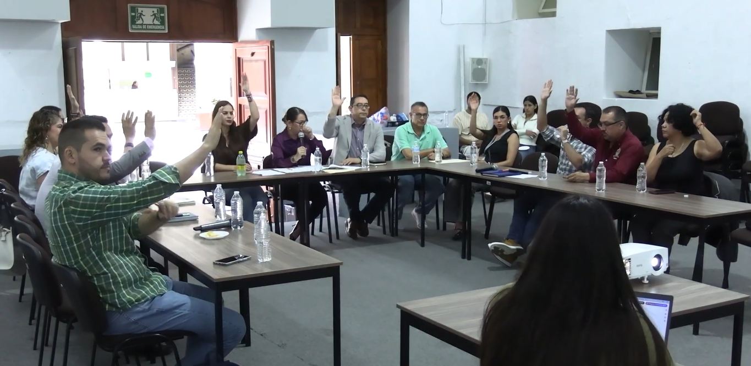
Sala Museográfica José Clemente Orozco, planta baja de Palacio de Gobierno Municipal.

06 DE SEPTIEMBRE 2026

Sesión Solemne No. 33, del Ayuntamiento de Zapotlán El Grande, Jalisco.

Se desarrollo Sesión Solemne con motivo de la entrega oficial del documento que contiene el Segundo Informe de Gobierno 2024-2027por parte de la Presidenta Municipal Lic. Magali Casillas Contreras al Honorable Pleno del Ayuntamiento Constitucional 2024-2027 de Zapotlán El Grande, Jalisco.

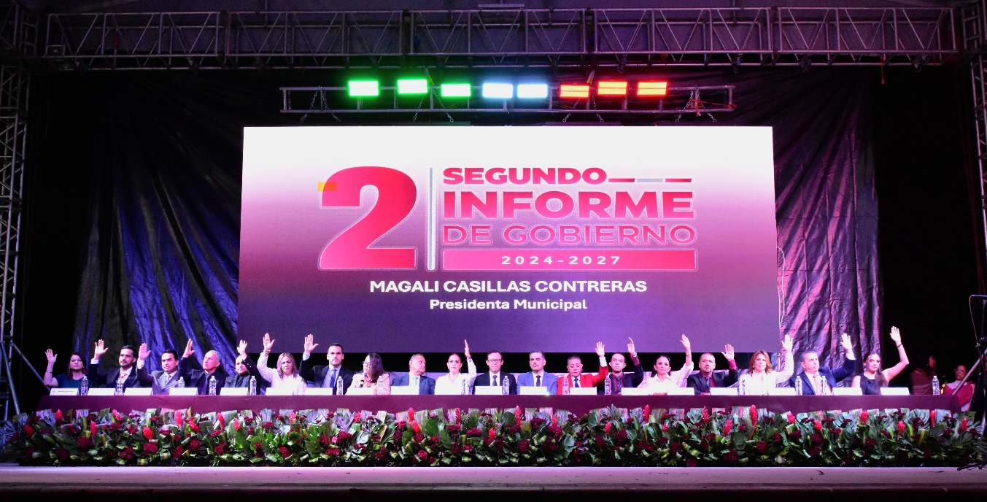

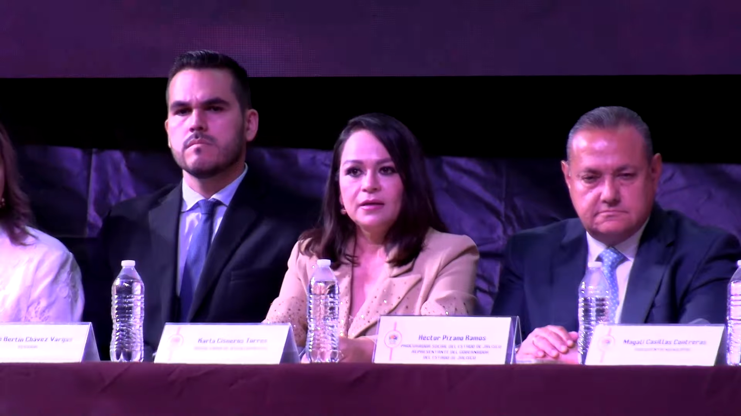

Foro Luis Guzmán, Jardín 5 de Mayo, Centro Histórico de Ciudad Guzmán, Jalisco.

09 DE SEPTIEMBRE 2026

19 Aniversario DIMA

En virtud del 19 Aniversario de DIMA, se impartió la conferencia "Cómo desarrollar el Potencial de tus Colaboradores con herramientas Digitales”. Al evento asistieron representantes del sector empresarial, educativo, gubernamental e interesados en la innovación, tecnología, profesionalización y competitividad para el desarrollo en el campo y la industria en la región.

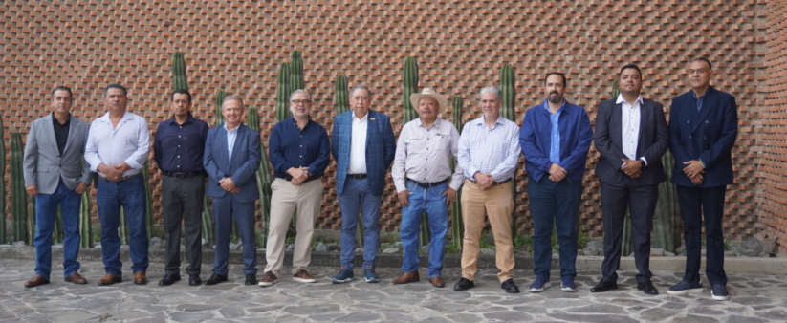

Centro para la Cultura y las Artes "José Rolón" en Av. Arq. Pedro Ramírez Vázquez No. 152, Ciudad Guzmán, Jalisco.

11 DE SEPTIEMBRE 2026

Sesión Extraordinaria No. 76, del Ayuntamiento de Zapotlán El Grande, Jal.

Se planteó el cambio de cambio de fecha de la sesión solemne para la conmemoración al 50 aniversario de la fundación de la Preparatoria Regional de Ciudad Guzmán. Jalisco.

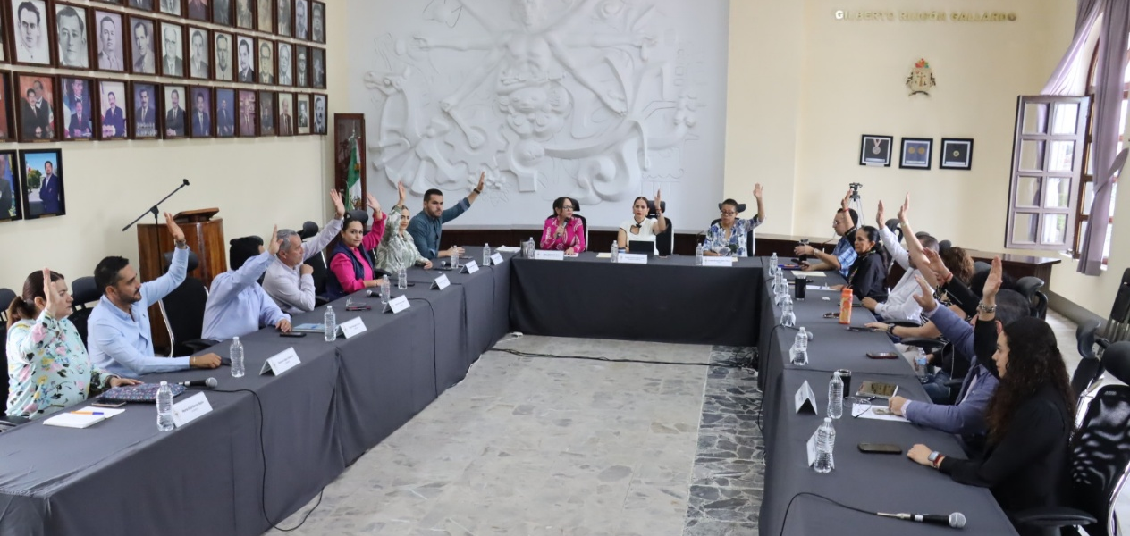

Sala de Ayuntamiento, planta alta de Palacio de Gobierno Municipal de Zapotlán El Grande, Jalisco.

15 DE SEPTIEMBRE 2026

Comisión Edilicia Permanente de Hacienda Pública y Patrimonio Municipal. Sesión Extraordinaria No. 7

Análisis respecto a carta compromiso referente a los recursos derivados de la potenciación del Fondo de Estabilización de los Ingresos de las Entidades Federativas.

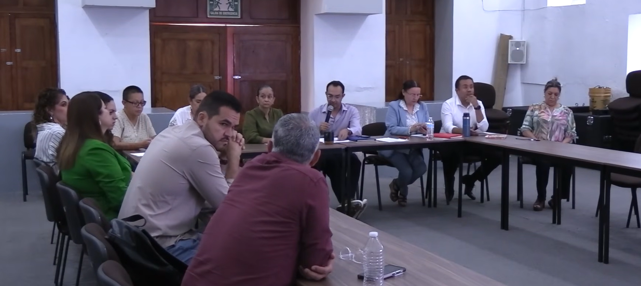

Sala Museográfica José Clemente Orozco, planta baja de Palacio de Gobierno Municipal.

21 DE SEPTIEMBRE 2026

Sesión Solemne de Ayuntamiento No. 34 Conmemoración del "50 Aniversario de la Fundación de la Escuela Preparatoria Regional de Ciudad Guzmán".

Aniversario del cual participaron autoridades académicas, alumnos, maestros, egresados, exdirectores, así como integrantes del Pleno del Honorable Ayuntamiento de Zapotlán El Grande, Jalisco, reconociendo la importancia de la educación como parte del desarrollo integral.

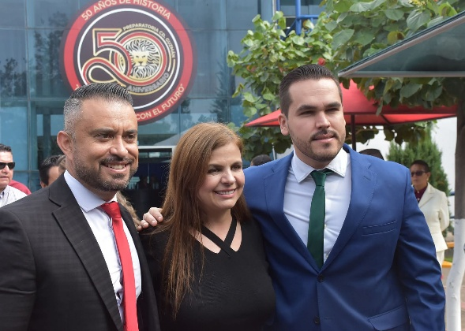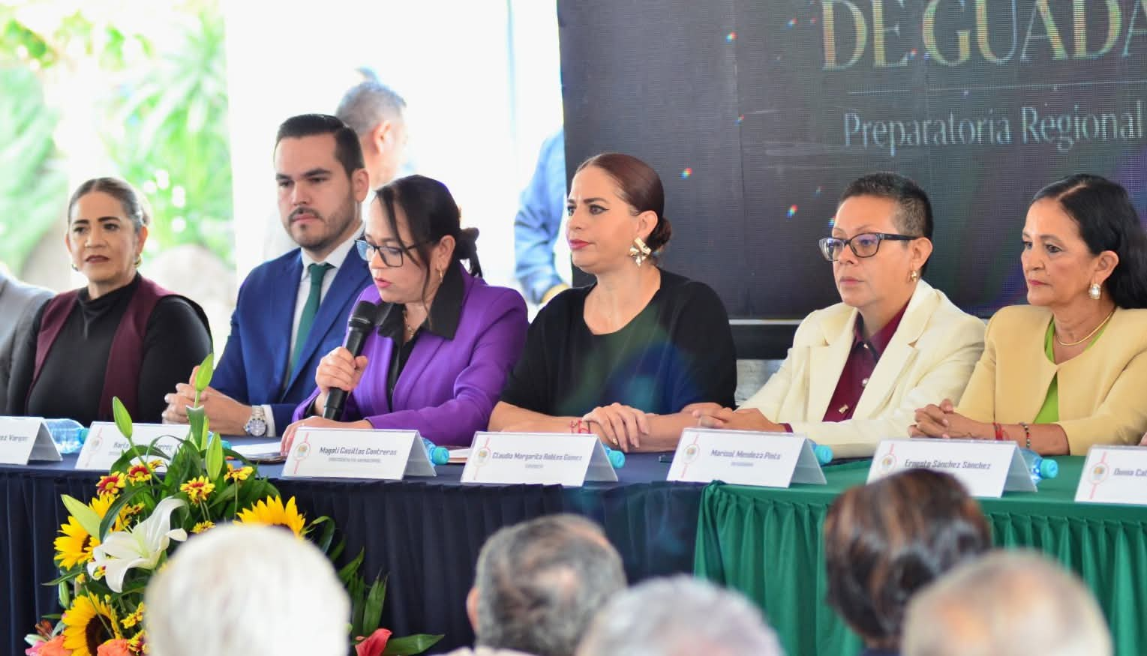

Plaza Principal de la Escuela Preparatoria Regional de Ciudad Guzmán, Av. Juan José Arreola No. 850, Col. Las Americas, Ciudad Guzmán; Jalisco.

21 DE SEPTIEMBRE 2026

Homenaje por el 108 Aniversario del Natalicio de Juan José Arreola Zuñiga.

Se conmemoró al escritor Zapotlense Juan José Arreola, con la lectura en voz alta del libro “Inventario.

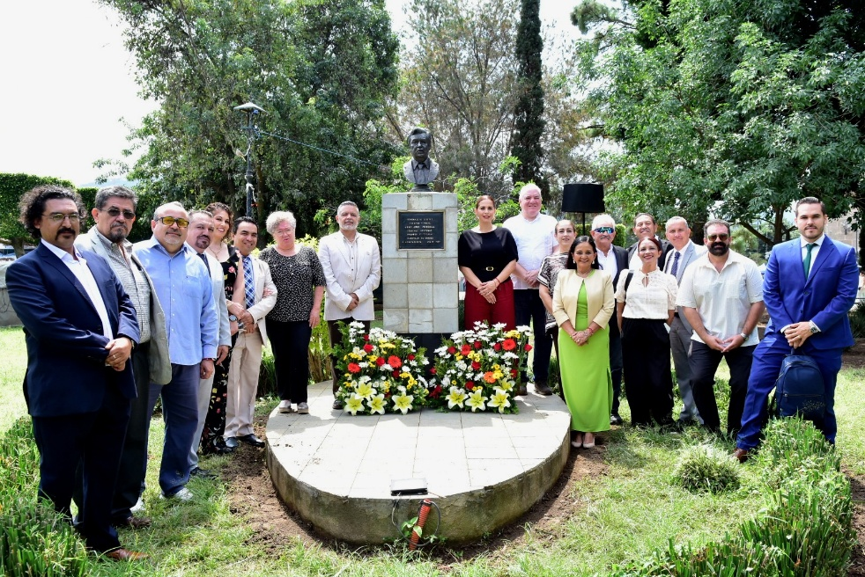

Jardín Principal, Colonia Centro de Ciudad Guzmán, Jalisco.

21 DE SEPTIEMBRE 2026

Sesión Solemne de Ayuntamiento No. 35 Entrega del "Premio Municipal de la Juventud 2026".

A través del Premio de la Juventud se reconoció a quienes han destacado en los ámbitos Artístico, Literario, Académico, Altruismo, Emprendimiento, Deportivo, Ambiental, Científico y Tecnológico; que contribuyan al desarrollo y bienestar del Municipio, del Estado y/o del país.
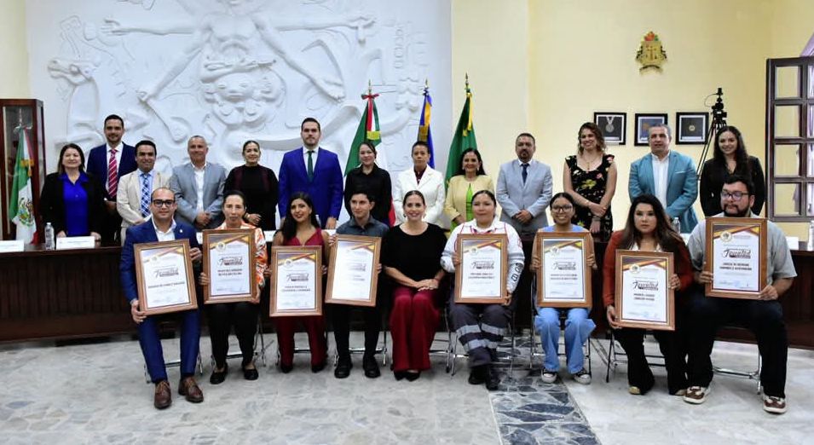

Sala de Ayuntamiento, planta alta de Palacio de Gobierno Municipal de Zapotlán El Grande, Jalisco.

21 DE SEPTIEMBRE 2026

Sesión Extraordinaria No. 77 del Ayuntamiento de Zapotlán El Grande, Jalisco.

Se sometió al pleno del Ayuntamiento el dictamen en relación a la suscripción de carta compromiso para que el Municipio acceda al mecanismo de potenciación de recursos del Fondo de Estabilización de los Ingresos de las Entidades Federativas.

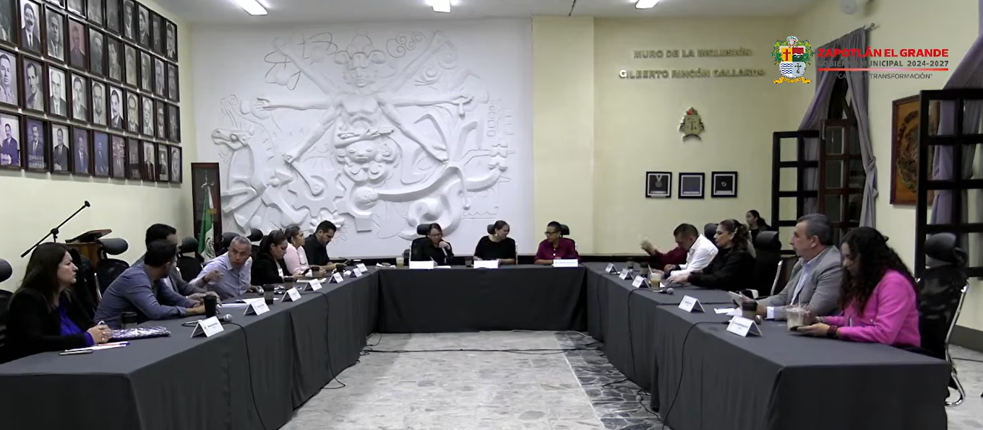

Sala de Ayuntamiento, planta alta de Palacio de Gobierno Municipal de Zapotlán El Grande, Jalisco.

22 DE SEPTIEMBRE 2026

Consejo Municipal de Giros Restringidos sobre la Venta y Consumo de Bebidas Alcohólicas del Municipio de Zapotlán el Grande.

En Sesión Ordinaria No. 6 del Consejo Municipal de Giros, se llevó a cabo el análisis de solicitudes de licencias municipales de funcionamientos, con diversos giros en colonias de la ciudad.
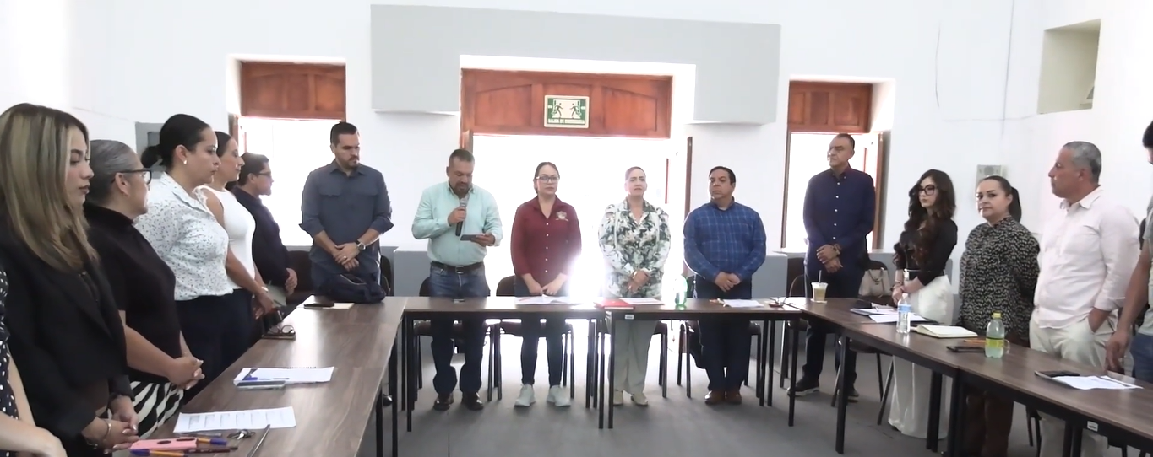
Sala Museográfica José Clemente Orozco, planta baja de Palacio de Gobierno Municipal.

23 DE SEPTIEMBRE 2026

Sesión Extraordinaria No. 78 del Ayuntamiento de Zapotlán El Grande, Jal.

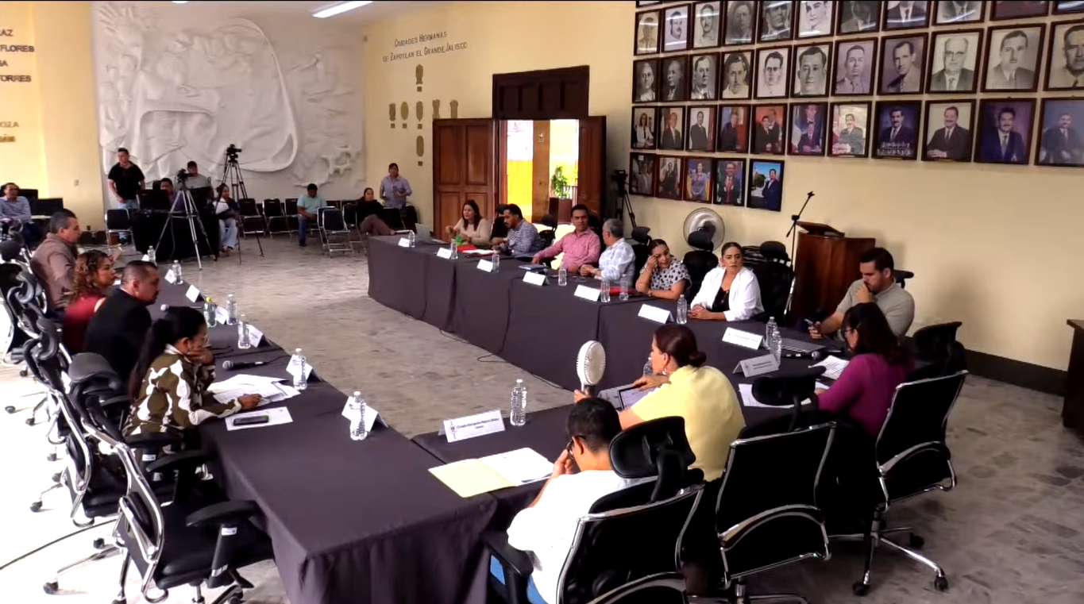

Sala de Ayuntamiento, planta alta de Palacio de Gobierno Municipal de Zapotlán El Grande, Jalisco.

23 DE SEPTIEMBRE 2026

Sesión Extraordinaria No. 79 del Ayuntamiento de Zapotlán El Grande, Jal.
Se desahogo sesión siendo uno de los puntos la propuesta para la modificación de la integración de las Comisiones Edilicias Permanentes del Honorable Ayuntamiento de Zapotlán El Grande, Jalisco.

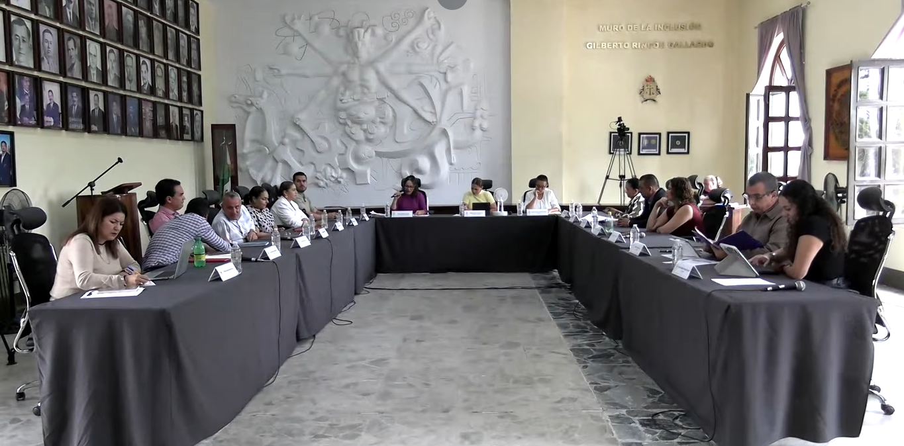

Sala de Ayuntamiento, planta alta de Palacio de Gobierno Municipal de Zapotlán El Grande, Jalisco.

25 DE SEPTIEMBRE 2026

Sesión Extraordinaria No. 80 del Ayuntamiento de Zapotlán El Grande, Jalisco.

Se planteo Propuesta para suscribir Convenio de Colaboración con Mesa Directiva de Cuadrillas de Sonajeros de Danzas Autóctonas de Ciudad Guzmán, Jalisco.

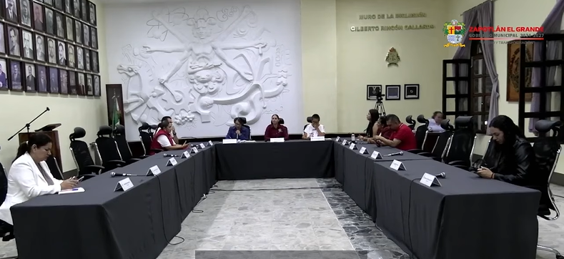

Sala de Ayuntamiento, planta alta de Palacio de Gobierno Municipal de Zapotlán El Grande, Jalisco.

30 DE SEPTIEMBRE 2026

Sesión Ordinaria No. 42 del Ayuntamiento de Zapotlán El Grande, Jalisco.

Ante Pleno del Ayuntamiento de Zapotlán, se presentó propuesta a ser aprobada de Política Municipal, integración e implementación de Mecanismo de Compensación Tarifaria ante afectaciones del Derecho Humano al Agua.

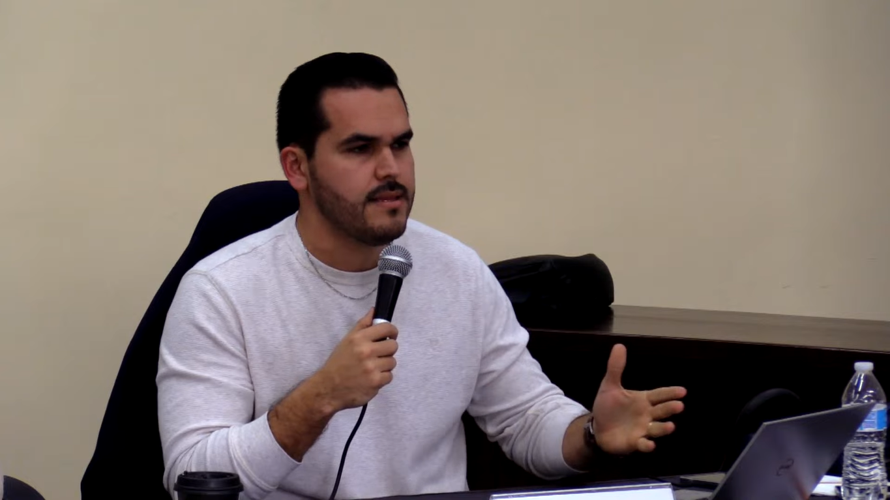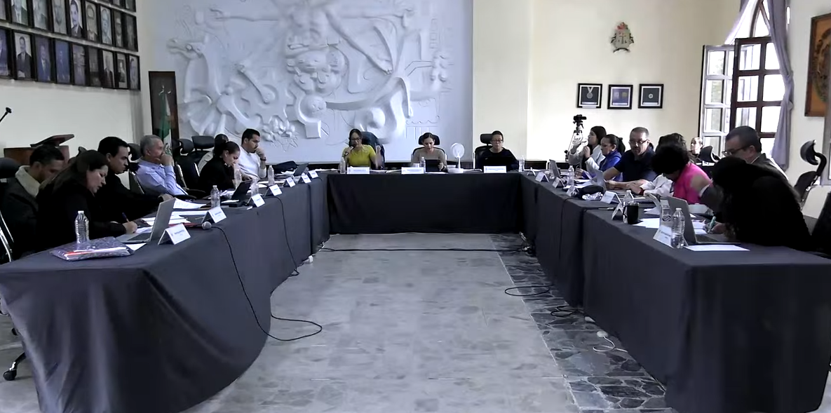

Sala de Ayuntamiento, planta alta de Palacio de Gobierno Municipal de Zapotlán El Grande, Jalisco.

A T E N T A M E N T E
“2026, Centenario del Natalicio del Compositor Zapotlense Ruben Fuentes Gasson”;
“2026, Centenario del Aniversario del Natalicio del Literato Roberto Espinoiza Guzmán”.
“2026, Centésimo Quincuagésimo Aniversario del Natalicio y Compositor y Director de Orquesta José Paulino de Jesús Rolón Alcaraz”.

Ciudad Guzmán, Municipio de Zapotlán El Grande, Jalisco. 30 de Septiembre del 2026

LIC. JOSE BERTIN CHAVEZ VARGAS
REGIDOR DEL H. AYUNTAMIENTO DE ZAPOTLAN EL GRANDE, JALISCO.

La presente hoja de firma pertenece al Informe Trimestral de Actividades de los meses Julio, Agosto, Septiembre del año 2026, del Lic. José Bertín Chávez Vargas, Regidor del H. Ayuntamiento de Zapotlán El Grande, Jalisco 2024-2027. Consta de 24 fojas impresas por un solo lado.

